Описание. Шаблон программы построен на базе лабораторной работы № 2. Пользователь имеет возможность вводить координаты контрольных точек и векторов производных p^{(k,l)} на границах области в окне программы и изменять их при помощи мыши:
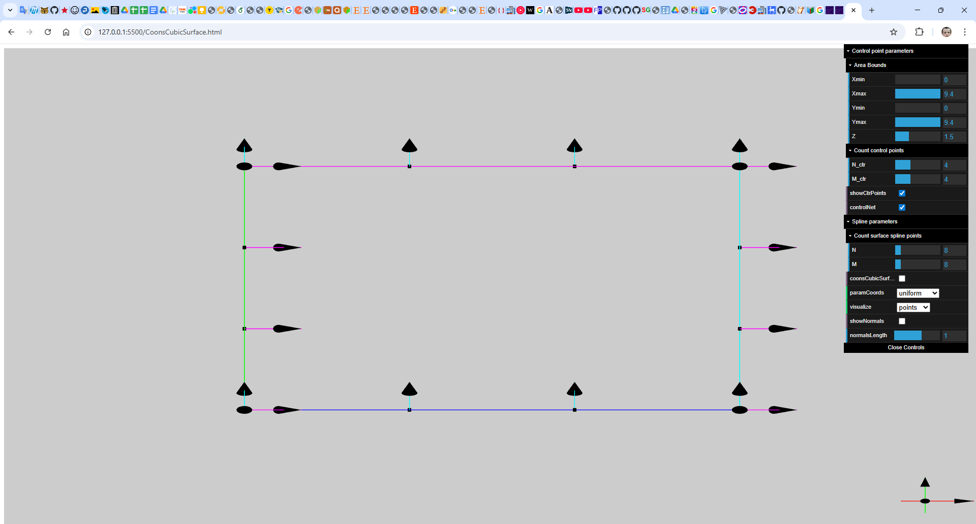

В функции расчета точек кубической поверхности Кунса calculateCoonsCubicSurface() в матрицах m10Ctr, m01Ctr и m11Ctr рассчитываются соответствующие координаты векторов-производных p^{(k,l)}.

